Prime/Competitive/Desa/ Wilayah Binaan
Public Service Grant

LAPORAN KEMAJUAN
KEGIATAN PEMBERDAYAAN MASYARAKAT

Judul Pemberdayaan masyarakat

Oleh :
Nama Ketua Pelaksana Lengkap Gelar
Nama Anggota Pelaksana Lengkap Gelar

Program Studi
Fakultas
Perguruan Tinggi
Bulan dan Tahun

DAFTAR ISI

RINGKASAN
BAB 1. PENDAHULUAN
- Analisis Situasi
- Permasalahan Mitra
- Tujuan dilakukannya pemberdayaan masyarakat
- Keterkaitan tujuan kegiatan dengan pencapaian renstra pemberdayaan masyarakat (dibuat untuk skema Prime dan Desa/ Wilayah Binaan Public Service Grant)
- Roadmap kegiatan pemberdayaan masyarakat (dibuat untuk skema Prime dan Desa/ Wilayah Binaan Public Service Grant)
BAB 2. SOLUSI PERMASALAHAN
- Solusi yang ditawarkan
- Indikator capaian kegiatan pemberdayaan masyarakat
- Target luaran yang akan dihasilkan
- Hasil riset tim pengusul yang berkaitan
- Sumber solusi yang digunakan
- Arah kegiatan pelaksanaan pemberdayaan masyarakat
BAB 3. METODE PELAKSANAAN
- Metode pelaksanaan
- Langkah pelaksanaan
- Gambaran IPTEK
- Kontribusi/ partisipasi mitra
- Peran dan tugas anggota tim
- Jadwal kegiatan
- Peta lokasi mitra
BAB 4. HASIL SEMENTARA
Daftar Pustaka
Lampiran: Tabel Ringkasan Kemajuan Abdimas
log book
Ringkasan
(maksimal 500 kata)

Ringkasan berisi masalah mitra, solusi yang diberikan, metode yang digunakan, langkah pelaksanaan, sasaran, waktu dan tempat, indikator capaian keberhasilan (mitra), serta capaian luaran (akademik) yang dilengkapi dengan nama luaran dan media publikasi.
Kata Kunci: metode, ringkasan, pelaksanaan (maksimal 5 kata)

BAB 1
PENDAHULUAN
(maksimal 2000 kata)

- Analisis Situasi (Terdapat uraian yang jelas mengenai alamat mitra, data kondisi yang relevan (segi sosial, budaya, religi, kesehatan, mutu layanan, dsj), dan foto kondisi mitra.
- Permasalahan Mitra yaitu menguraikan masalah-masalah mitra yang berfokus pada salah satu dari tema berikut: Green Economy (sustainability, perubahan iklim, energi, dll), Blue Economy (maritim, kelautan, perikanan, dll), Pariwisata (mendorong kebangkitan sektor pariwisata), Teknologi dan Alat Kesehatan (penanganan Covid dan mendorong kemandirian bangsa), Teknologi Digital (pemanfaatan teknologi dan informasi digital) (Khusus Desa/ Wilayah Binaan), dan dipaparkan minimal 2 masalah (skema prime dan Desa/ Wilayah Binaan Public Service Grant)
- Tujuan dilakukannya kegiatan (sesuai dengan permasalahan yang dihadapi mitra terkait poin B)
- Keterkaitan tujuan kegiatan dengan pencapaian renstra pemberdayaan masyarakat (untuk skema Prime dan Desa/ Wilayah Binaan)
- Roadmap kegiatan pemberdayaan masyarakat (dibuat untuk skema Prime dan Desa/ Wilayah Binaan)
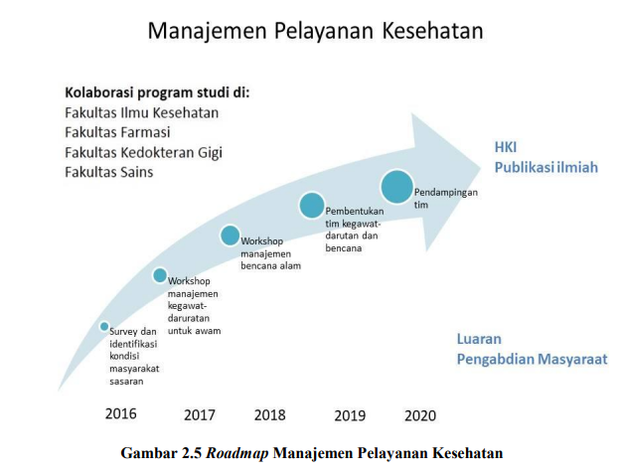
BAB 2
SOLUSI PERMASALAHAN
(maksimal 1500 kata)

- Solusi yang ditawarkan (berisi paparan mengenai solusi yang ditawarkan untuk mengatasi masalah mitra, dan disajikan pula dalam bentuk diagram)
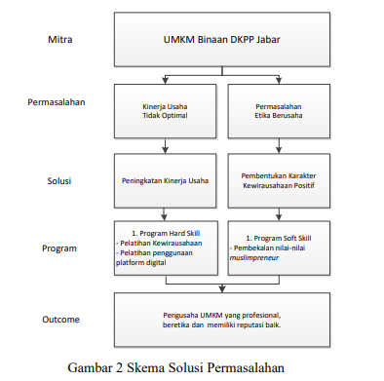

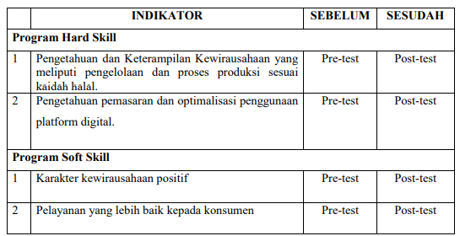
- Indikator capaian kegiatan pemberdayaan masyarakat (Terdapat indikator capaian keberhasilan kegiatan secara terukur sesuai dengan tujuan dilakukan kegiatan)

80%
30%
80%
30%

80%
30%

- Target luaran yang akan dihasilkan
- Luaran berupa peningkatan pada mitra (wajib memilih minimal 2 jenis luaran sebagai indikator keberhasilan kegiatan dan teratasinya masalah mitra)
No. | Jenis mitra | No. | Jenis luaran
1 | Mitra non produktif ekonomi | 1 | Pengetahuannya meningkat
 |  | 2 | Keterampilannya meningkat
 |  | 3 | Kesehatannya meningkat
 |  | 4 | Pendapatannya meningkat
 |  | 5 | Pelayanannya meningkat
2 | Mitra produktif ekonomi | 1 | Pengetahuannya meningkat
 |  | 2 | Keterampilannya meningkat
 |  | 3 | Kualitas produknya meningkat
 |  | 4 | Jumlah produknya meningkat
 |  | 5 | Jenis produksinya meningkat
 |  | 6 | Kapasitas produksi meningkat
 |  | 7 | Jumlah aset meningkat
 |  | 8 | Jumlah omset meningkat
 |  | 9 | Jumlah tenaga kerja meningkat
 |  | 10 | Kemampuan manajemen meningkat
 |  | 11 | Keuntungannya meningkat
 |  | 12 | Produk tersertifikasi
 |  | 13 | Produk terstandarisasi
 |  | 14 | Unit usaha berbadan hukum
 |  | 15 | Jumlah wirausaha baru mandiri

- Luaran akademik
No. | Jenis luaran | Sifat
1 | Artikel di jurnal internasional | Wajib memilih salah satu luaran dan publish minimal pada jurnal terakreditasi
2 | Artikal di jurnal nasional terakreditasi
3 | Prosiding internasional/ nasional/lokal
4 | Artikel di media massa | Tambahan
5 | Video kegiatan | Wajib
6 | Poster | Wajib
7 | Hak cipta | Sesuai kebutuhan
8 | Buku ber-ISBN | Sesuai kebutuhan

- Hasil riset tim pengusul yang berkaitan (berisi informasi hasil riset yang dilakukan tim pengusul terkait dengan masalah mitra)
- Arah kegiatan pelaksanaan pemberdayaan masyarakat (Pelayanan kepada masyarakat; Penerapan iptek; Peningkatan kapasitas masyarakat; Pemberdayaan masyarakat)
- Sumber solusi yang digunakan (Berisi uraian mengenai sumber solusi yang digunakan untuk memecahkan masalah mitra serta alasannya)
- Jika sumber solusi adalah penerapan TTG, maka jelaskan TTG apa yang akan digunakan
- Jika sumber solusi adalah hasil penelitian, maka jelaskan hasil penelitian siapa dan hasil penelitian apa yang akan diterapkan
- Jika sumber solusi adalah penerapan iptek, maka jelaskan iptek apa yang akan diterapkan

BAB 3
METODE PELAKSANAAN

- Metode pelaksanaan (berisi uraian metode yang akan digunakan mencakup sosialisasi, pelatihan, pendampingan, transfer iptek, dan keberlanjutan; bentuk kegiatan (online/offline); serta jumlah sasaran/ peserta kegiatan)
- Langkah pelaksanaan kegiatan (berisi uraian dari tahapan/ langkah kegiatan dalam melaksanakan solusi sejak persiapan, pelaksanaan, hingga evaluasi). Sajikan pula dalam bentuk gambar/ bagan/ skema.
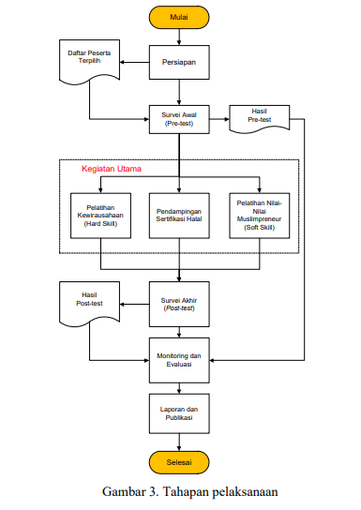
keberlanjutan

Sebar kuesioner
Hasil kuesioner

Sebar kuesioner
Hasil kuesioner

- Gambaran Iptek (berisi uraian langkah penerapan iptek yang akan diterapkan dalam kegiatan abdimas disertai gambar penerapan iptek)
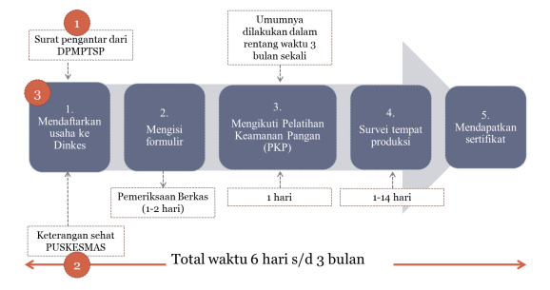
- Kontribusi/ partisipasi mitra (berisi uraian kontribusi mitra dalam pelaksanaan program sejak awal hingga akhir kegiatan).
Contoh:
No. | Kegiatan | Peran mitra
1. | Persiapan
a. | Koordinasi dengan mitra | Menyiapkan tempat
2. | Pelaksanaan
a. | Sosialisasi/ pemaparan materi | Menghadirkan peserta
b. |  | Menyiapkan peralatan yang dibutuhkan
c. |  | Menyiapkan ruangan

- Peran dan tugas anggota tim (berisi informasi pembagian peran kerja yang jelas antara dosen dan mahasiswa yang terlibat)
No. | Nama Tim | Keilmuan | jam/ minggu | Pembagian peran

- Jadwal kegiatan (berisi kegiatan yang akan dilakukan selama kurun waktu pelaksanaan kegiatan sesuai template)
No | Tahapan Pekerjaan | Waktu Pelaksanaan
 |  | Tahun _____
 |  | Bulan ke-
 |  | 1 | 2 | 3 | 4 | 5 | …
1.
...

- Peta Lokasi (berisi gambar lokasi serta uraian mengenai lokasi kegiatan dan keterjangkauannya)

BAB 4
HASIL PELAKSANAAN SEMENTARA

- Berisi informasi mengenai proses pelaksanaan kegiatan yang sudah dilakukan.
- Berisi informasi kendala yang dihadapi dalam pelaksanaan kegiatan serta solusi yang direncanakan untuk mengatasi kendala sehingga kegiatan dapat dilaksanakan sesuai dengan tujuan kegiatan.
- Berisi informasi keterlibatan mahasiswa dalam proses pelaksanaan kegiatan pemberdayaan masyarakat

Contoh:
Kegiatan pemberdayaan masyarakat yang telah dilakukan dipaparkan sebagai berikut:
- Sosialisasi/ pemaparan materi
- Pelatihan
- Pendampingan
- Keberlanjutan

Adapun mahasiswa berperan sebagai pemateri/ pendamping/ lainnya…………………..

DAFTAR PUSTAKA

Memuat daftar buku, jurnal, dll yang dipakai sebagai referensi. Daftar pustakadisusun dan ditulis berdasarkan sistem nomor sesuai dengan urutan pengutipan. Hanya pustaka yang disitasi pada usulan penelitian yang dicantumkan dalam Daftar Pustaka. Acuan yang dipakai minimal 2 jurnal/ laporan ilmiah terbaru (10 tahun terakhir) ditambah bahan lain dari internet. Acuan penulisan daftar pustaka menggunakan sistem Reference Manager mengikuti Kaidah Vancouver.

Contoh:
Paper dalam jurnal
[1] Nasser M, Tibi A, Savage-Smith E. Ibn Sina's Canon of Medicine: 11th century rules for assessing the effects of drugs. J R Soc Med 2009;102: 78-80. https://doi.org/10.1258%2Fjrsm.2008.08k040
Publikasi Elektronik, informasi dari internet
[2] Pullen LC. Antibiotic Resistance Continues to be a Problem in Children [Internet]. Medscape. 2017 [cited 29 December 2017]. Available from: https://www.medscape.com/viewarticle/860801
Prosiding
[3] Chaddock TE. Gastric emptying of a nutritionally balanced liquid diet. In: Daniel EE, editor.Proceedings of the fourth international symposium on gastrointestinal motility. Vancouver, British Columbia, Canada: Mitchell Press; 1974. p. 83–92.
Monograf, buku yang diedit, buku
[4] Lawhead JB, Baker MC. Introduction to veterinary science. Clifton Park (NY): Thomson Delmar Learning; 2005.
Skripsi, Tesis, Disertasi
[5] Agustin P. Pengaruh Pemberian Nanokristal Kuersetin terhadap Gagal Ginjal Akut yang Diinduksi dengan Gentamisin [skripsi]. Padang: Fakultas Farmasi Universitas Andalas; 2017.

Lampiran

Ringkasan Laporan Kemajuan

Nama Pelaksana : ……………....................................................................................
Judul : ……………………............................................................................

No | Kegiatan | Waktu |  | Hasil | Kendala, Rencana Perubahan (Jika Ada) | Keterangan
 |  | Rencana | Pelaksanaan
1
2
3
4
5
6
7
Dst

LOGBOOK

Pelaksanaan Kegiatan Pemberdayaan masyarakat
Judul: .........................................

No. | Hari/Tanggal/bulan/tahun | Kegiatan | Bukti dokumen
1. foto rapat
2. daftar hadir
3. dst

